Note d'information
du Haut Commissariat au Plan
relative aux indices du commerce extérieur
du premier trimestre 2023

Hausse des indices des valeurs unitaires à l’importation de 1,2% et à l’exportation de 4,1%.

L’indice des valeurs unitaires à l’importation a enregistré une hausse de 1,2% au cours du premier trimestre 2023 par rapport au même trimestre de 2022. Cette évolution résulte principalement de l’augmentation des valeurs unitaires des «produits finis de consommation» de 7,4 %, de l’«alimentation, boissons et tabacs» de 4,8%, de l’«énergie et lubrifiants» de 2,1%, des «demi-produits» de 1,6%, des «produits finis d’équipement industriel» de 0,6% et des «produits finis d’équipement agricole» de 2,9%. En revanche, cet indice a reculé dans les « produits bruts d’origine minérale » de 39,0% et les «produits bruts d’origine animale et végétale» de 0,7%.

L’indice des valeurs unitaires à l’exportation a, de son côté, connu une hausse de 4,1% au cours du premier trimestre 2023 par rapport au trimestre correspondant de l’année précédente. Cette augmentation s’explique essentiellement par la hausse des valeurs unitaires des «produits finis d’équipement industriel» de 17,3%, des «produits finis de consommation» de 9,6%, de l’«alimentation, boissons et tabacs» de 9,1% et des «produits bruts d’origine minérale» de 4,6%. Les indices des valeurs moyennes des «demi-produits», des « produits bruts d’origine animale et végétale » et de l’«énergie et lubrifiants» ont, quant à eux, diminué respectivement de 15,6%, 0,8% et 1,7% atténuant ainsi la hausse de l’indice global des exportations.

INDICE DU COMMERCE EXTERIEUR
(Base 100 : 2019)

INDICE DES VALEURS UNITAIRES PAR GROUPEMENT D’UTILISATION
Groupement d’utilisation | 1er Trimestre  2022 | 1er Trimestre  2023 | Var %
IMPORTATIONS | 124,3 | 125,8 | 1,2
1- Alimentation, boissons et tabacs | 139,3 | 146,0 | 4,8
2- Energie et lubrifiants | 130,8 | 133,6 | 2,1
3- Produits bruts d’origine animale et végétale | 135,4 | 134,5 | -0,7
4- Produits bruts d’origine minérale | 142,2 | 86,7 | -39,0
5- Demi-Produits | 135,8 | 138,0 | 1,6
6- Produits finis d’équipement agricole | 104,9 | 107,9 | 2,9
7- Produits finis d’équipement industriel | 108,8 | 109,5 | 0,6
8- Produits finis de consommation | 112,9 | 121,2 | 7,4
EXPORTATIONS | 124,2 | 129,3 | 4,1
1- Alimentation, boissons et tabacs | 97,5 | 106,4 | 9,1
2- Energie et lubrifiants | 123,0 | 120,9 | -1,7
3- Produits bruts d’origine animale et végétale | 166,5 | 165,2 | -0,8
4- Produits bruts d’origine minérale | 151,1 | 158,0 | 4,6
5- Demi-Produits | 194,4 | 164,1 | -15,6
6- Produits finis d’équipement agricole | 104,3 | 98,9 | -5,2
7- Produits finis d’équipement industriel | 104,5 | 122,6 | 17,3
8- Produits finis de consommation | 102,0 | 111,8 | 9,6
Source : Division des Indices Statistiques.

INDICE DU COMMERCE EXTERIEUR
(Base 100 : 2019)
INDICES MENSUELS DES VALEURS UNITAIRES PAR GROUPEMENT D’UTILISATION RELATIFS AU PREMIER TRIMESTRE 2023
Groupement d’utilisation | Janvier | Février | Mars
 | 2023 | 2023 | 2023
IMPORTATIONS | 126,5 | 126,4 | 124,7
1- Alimentation, boissons et tabacs | 146,5 | 146,9 | 144,8
2- Energie et lubrifiants | 137,1 | 136,0 | 128,1
3- Produits bruts d’origine animale et végétale | 135,1 | 133,9 | 135,1
4- Produits bruts d’origine minérale | 78,0 | 92,6 | 89,4
5- Demi-Produits | 138,8 | 137,1 | 137,9
6- Produits finis d’équipement agricole | 107,3 | 105,3 | 111,1
7- Produits finis d’équipement industriel | 110,1 | 110,0 | 108,5
8- Produits finis de consommation | 120,7 | 120,6 | 122,2
EXPORTATIONS | 127,3 | 127,7 | 132,6
1- Alimentation, boissons et tabacs | 99,7 | 102,7 | 116,7
2- Energie et lubrifiants | 123,9 | 120,7 | 118,9
3- Produits bruts d’origine animale et végétale | 164,0 | 168,6 | 163,2
4- Produits bruts d’origine minérale | 152,5 | 160,8 | 160,9
5- Demi-Produits | 166,4 | 159,9 | 166,7
6- Produits finis d’équipement agricole | 98,1 | 100,4 | 98,7
7- Produits finis d’équipement industriel | 121,4 | 122,2 | 123,9
8- Produits finis de consommation | 110,7 | 110,9 | 113,5
Source : Division des Indices Statistiques.

INDICE DU COMMERCE EXTERIEUR
(Base 100 : 2019)

INDICES TRIMESTRIELS DES VALEURS UNITAIRES
 |  | EXPORTATIONS | IMPORTATIONS
2021 | 1er trim. | 99,2 | 98,1
 | 2ème trim. | 106,0 | 103,5
 | 3ème trim. | 115,6 | 107,4
 | 4ème trim. | 121,2 | 111,7
2022 | 1er trim. | 124,2 | 124,3
 | 2ème trim. | 135,7 | 134,8
 | 3ème trim. | 142,0 | 136,0
 | 4ème trim. | 134,2 | 130,7
2023 | 1er trim. | 129,3 | 125,8
Source : Division des Indices Statistiques.

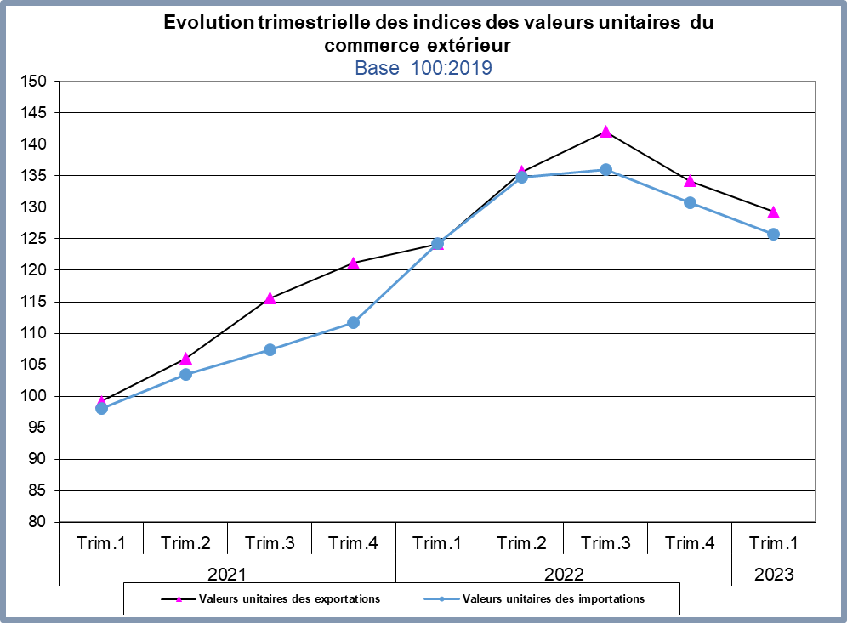
Source : Division des Indices Statistiques.

